ERKA İNFÜZYON MANŞETİ 500 ML ŞARTNAMESİ

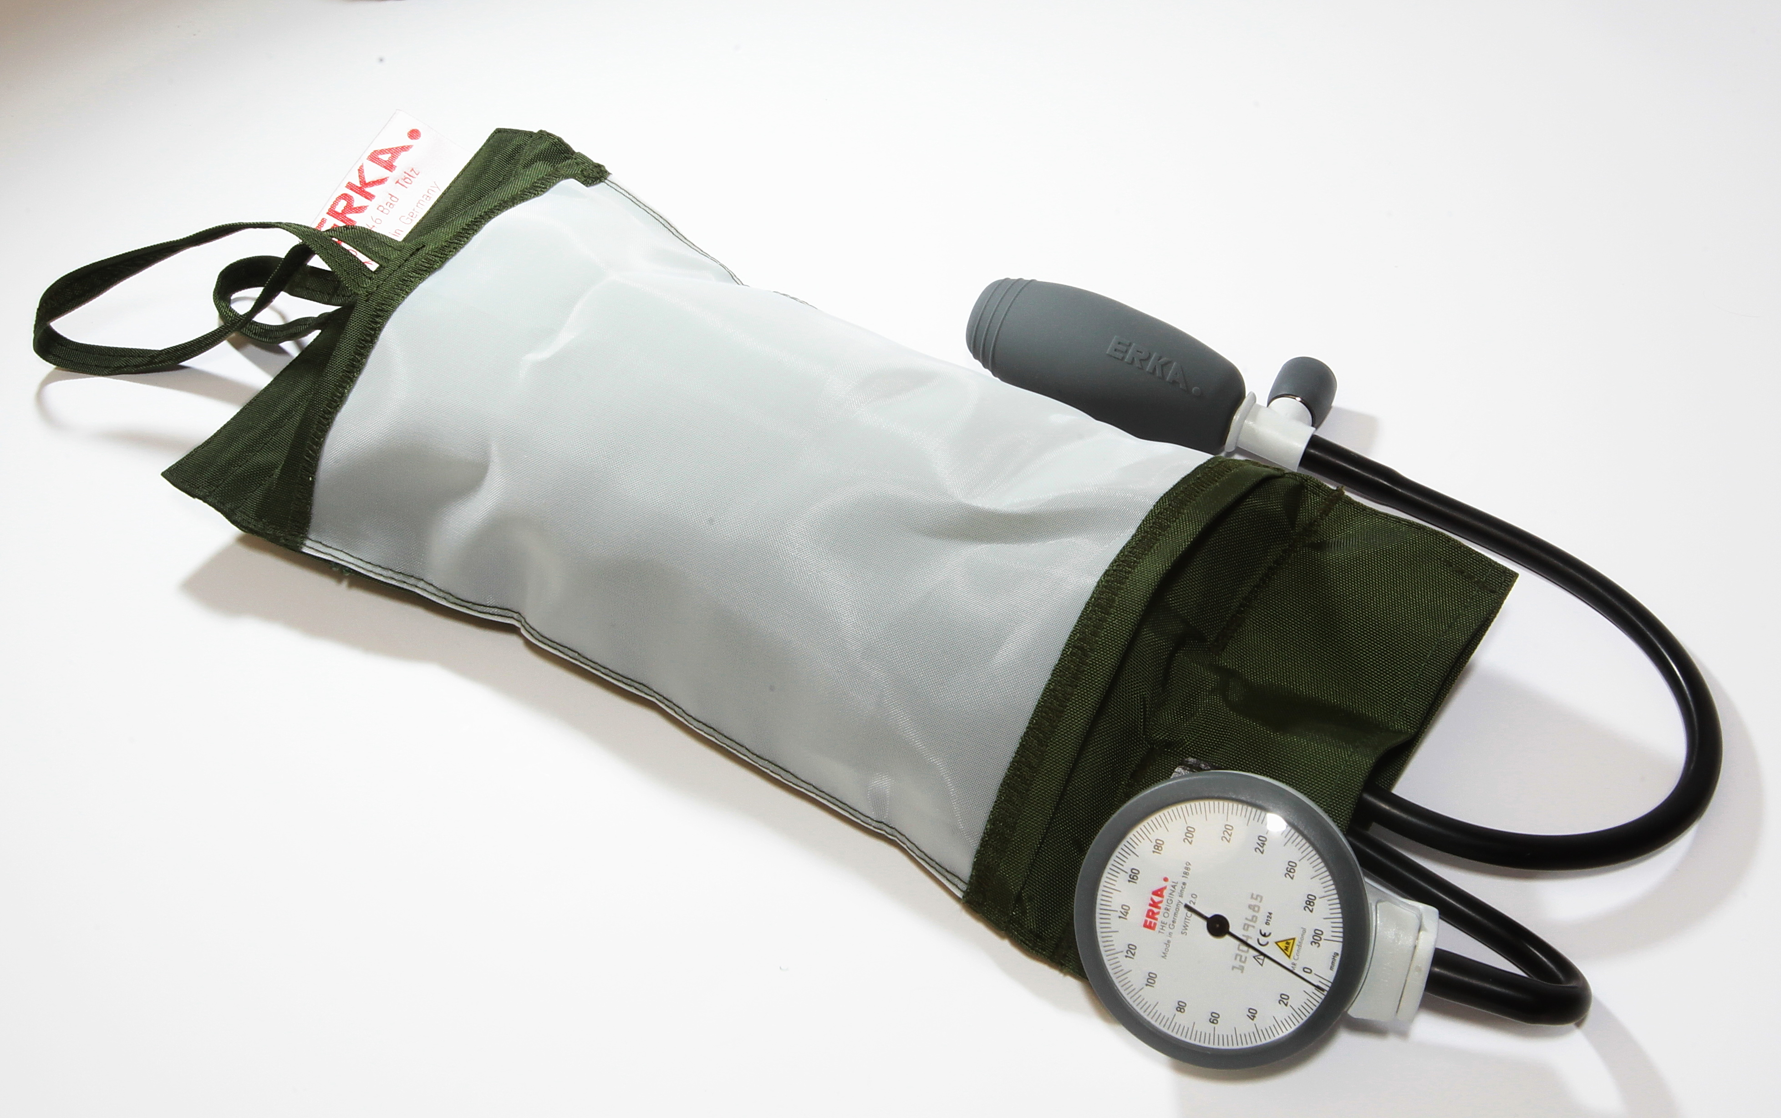

Manometrenin okuma ölçeği 100 mmHg ara değerleri olmak üzere 0-760 mmHg aralığında ölçüm yapma özelliğinde olmalıdır.

İnfüzyon torbası 500 ml kapasitede olmalıdır.

İnfüzyon manşeti % 100 poliamid naylon ihtiva etmeli, formunu koruyabilmesi için manşet kenarlarının üst kısmına yassı çubuklar dikilmiş olmalıdır.

Manşetin üst kısmındaki beyaz örgü ipi %100 polyester olmalıdır.

Manometreyi asmak için deri ilmikler bulunmalıdır.

Manşetin arka tarafında fermuarlı cep olmalı, iç lastik bu bölmenin içine yerleştirilmiş olmalıdır.

Hortumlar manşetin alt kısmına yerleştirilmiş bulunmalıdır.

Şişirme puarı ile boşaltma vanası bir hortumla birleştirilmiş olmalı, manometre ise diğer hortuma bağlantılı olmalıdır.

İnfüzyon manşeti 93/42 EEC normlarına uygun olmalıdır.

İnfüzyon manşeti Avrupa Birliği (AB) ülkesi menşeli olmalıdır.

ISO 9001 standartlarına uygunluk belgesine haiz olmalıdır.

